Мастер-класс для родителей
«Игры на развитие психических функций детей».

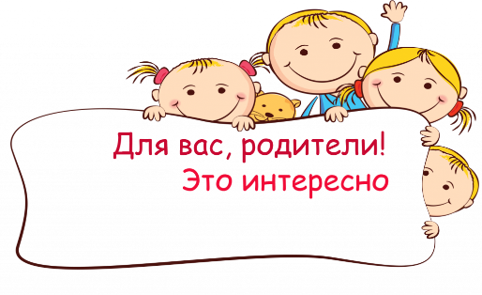
«Без игры нет, не может быть полноценного
умственного развития.
Игра-это искра, зажигающая огонек
пытливости и любознательности».
В. А. Сухомлинский.

Здравствуйте, уважаемые родители!
Развитие психических функций ребенка является актуальной проблемой на сегодняшний день. Ведь развитие познавательных способностей имеет особое значение для дальнейшего развития ребенка, поэтому очень важно уделять внимание умственному развитию ребенка начиная с раннего детства.
Особую значимость для развития высших психических функций ребенка имеют игры, ведь игра-основной вид деятельности дошкольника Играя с ребенком дома, вы можете научить его очень многому.
Личностные качества ребенка формируются в активной деятельности, и прежде всего в той, которая на каждом возрастном этапе является ведущей, определяет его интересы, отношение к действительности, особенности взаимоотношений с окружающими людьми. В дошкольном возрасте такой ведущей деятельностью является игра. Игра любимейшее занятие дошкольников. Потребность в игре появляется в раннем возрасте, когда стремление ребенка к самостоятельности, желание быть «как взрослые» очень велики, а возможности малыша ещё крайне ограничены. Есть только одно средство, способное разрешить это противоречие и удовлетворить притязания ребенка, - игра.
Именно игра оказывает огромное влияние на формирование психики ребенка. Преимущество игры по сравнению с другими средствами нравственного воспитания заключается в том, что она является школой морали в действии, лишенной абстрактных представлений, которые трудно воспринимаются ребенком. Важно и то, что моральные нормы, усваиваемые ребенком в процессе игры, оказывают влияние на его поведение, отношение к близким людям.
Через игру ребенок входит в мир взрослых, овладевает духовными ценностями, усваивает предшествующий социальный опыт. Можно считать, что в игре ребенок получает впервые урок коллективного мышления. Это обстоятельство имеет принципиально важное значение, если принять во внимание, что будущее ребенка связано с общественно-полезным трудом, главнейшее качество которого – совместное, коллективное решение задач, направленных на достижение общей цели.

Высоко оценивая воспитательную роль игр детей, А.С. Макаренко писал: «Игра имеет важное значение в жизни ребенка, имеет то же значение, какое у взрослого имеет деятельность, работа, служба. Каков ребенок в игре, таков во многом он будет в работе, когда вырастет. Поэтому воспитание будущего деятеля происходит, прежде всего, в игре».
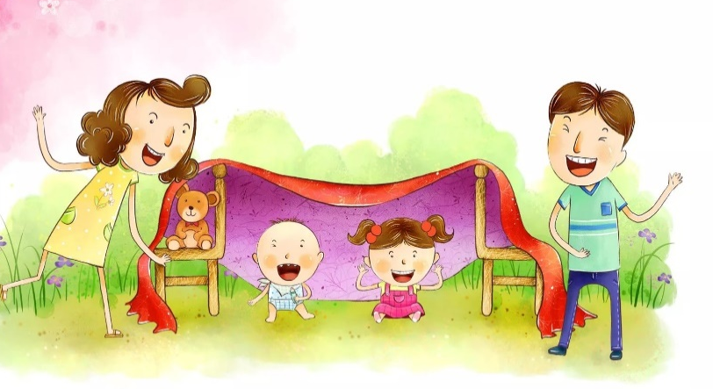
Для развития логики малышей можно использовать такие задания, как «Собери и разбери пирамидку», «Сложи кубики по цветам», «Построй из кубиков башенку», «Логический куб»
Если вы познакомили ребенка с геометрическими формами, эти знания можно закрепить в повседневной жизни самым элементарным способом.
Можно по очереди с ним называть все круглые (квадратные) предметы, которые встретятся вам по дороге. Накануне вы объяснили малышу, какие бывают цвета? Предложите среди окружающих предметов найти только красные. Не надо называть несколько цветов: лучше показать только один, например красный, и несколько дней подряд (а может быть, и недель в зависимости от возраста и возможностей малыша) искать красные предметы. Когда ребенок будет безошибочно называть и показывать их, можно перейти к другому цвету. Подобным образом можно отрабатывать у ребенка восприятие размера.
Желательно также отмечать изменения в природе и в окружающей вас обстановке.
Игры в ванной комнате
В пластмассовое ведерко налейте воду и предложите ребенку определить, сколько стаканов воды содержится в нем, переливая воду в другое ведерко, а потом ковшиком перелить воду из полного ведра в пустое. В этой игре можно знакомить малыша с понятиями «много – мало», «полное – пустое», «половина», «на донышке», «через край».
В тазик с водой опустите несколько легких резиновых шариков, такое же количество шариков у ребенка в руках. Отойдя на расстояние 0,5 – 1 метр, ребенок кидает свои шарики, пытаясь попасть в шарики, находящиеся в воде. Если это получается, шарики вынимаются из воды; если нет, то и шарики малыша остаются в воде. Игра заканчивается, когда в тазу не останется ни одного шарика.
Игра между делом
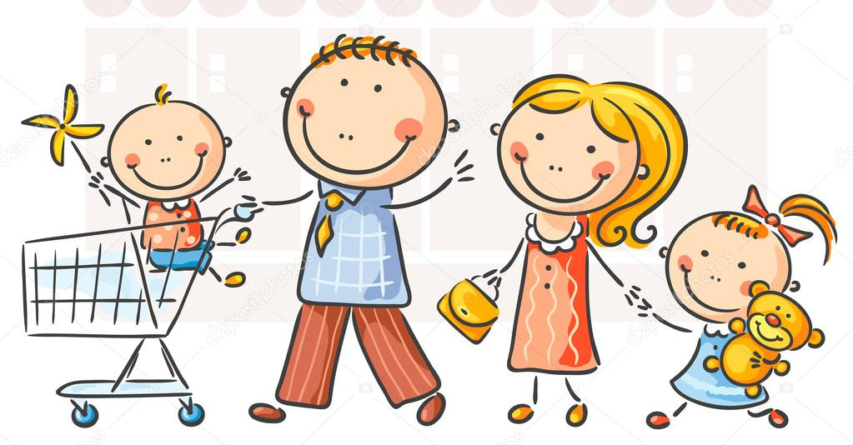
Занимаясь домашними делами, взрослые могут привлечь внимание ребенка к интересным событиям и явлениям. «Сейчас мы с тобой будем шуршать. Вот так…». С этими словами взрослый встряхивает газету, мнет фантики от конфет, привязывает спичечный коробок за веревочку и тянет его за собой, проводит ладонью по любой поверхности («Шуршалки»), а еще можно играть в «Звенелки», «Чавкалки», «Стучалки», «Скрипелки» и так далее.
Пожертвуйте старой подушкой и наволочкой, чтобы ребенок смог смастерит из них игрушку. Перевяжите подушку посередине, сверху приклейте или пришейте ленты (волосы). Нарисуйте фломастером лицо и оденьте куклу в любую одежду, чтобы она обрела как можно более романтичный вид.
Самый простой способ смастерить куклу – это набить газетой бумажный пакет, перекрутить его посередине и стянуть резинкой.
Игры на кухне
Не секрет, что значительную часть времени мамы проводят на кухне. Кухня может стать местом для задушевных, доверительных разговоров, для шуток и веселья. Кроме того, кухня – отличная школа, где малыш приобретает полезные навыки, знания. Разумеется, требуются особые меры предосторожности, чтобы защитить ребенка от ожогов, ударов током, отравлений и острых предметов. Но если вы позаботитесь о безопасности, то получите еще один шанс приятно и с пользой провести время.
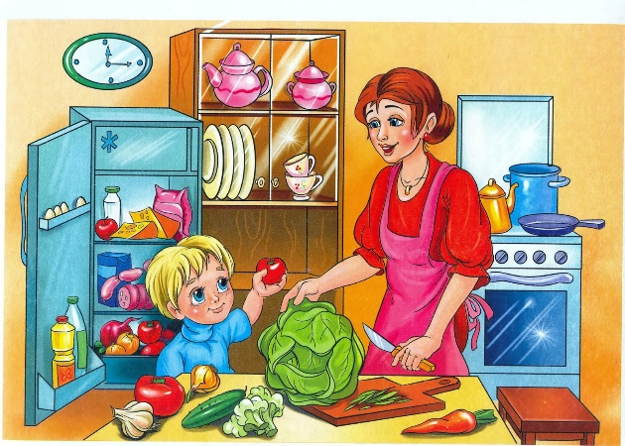
Скорлупа от вареных яиц послужит прекрасным материалом для детских аппликаций. Раскрошите ее на кусочки, которые ребенок легко может брать пальцами. Нанесите на картон тонкий слой пластилина – это фон, а затем предложите ребенку выкладывать рисунок или узор из скорлупы.
Увлекательными могут быть игры с тестом. Тесто для этого нужно не обычное, а соленое (после высыхания оно делается словно камень). Поделки из него хранятся очень долго, ими можно играть.
Из слоеного теста можно слепить фигурки, как из пластилина, и при помощи формочек из раскатанного теста вырезать что–нибудь интересное, посыпать сахаром и запечь. Вы ели когда-нибудь «настоящий» грузовик, или паровоз с трубой и колесами, или слона?
Вместе с ребенком попробуйте приготовить необычный ужин: в названии блюд должен быть звук «с». Что можно приготовить? Салат, сырники, морс, суп. Придумайте меню с названиями блюд, где встречаются другие звуки. Предложите ребенку убрать или помыть посуду, в названии которой есть звук «ч» (чашки, чайник), звук «л» (ложки, вилки, салатник) и так далее.
Покажите ребенку продукты, из которых вы собираетесь готовить обед или ужин. Например, картофель, морковь, капуста. А затем назовите все это одним словом (овощи)
Можно поиграть следующим образом:
- Давай искать слова на кухне. А вот и корзинка (коробочка, мешочек и так далее), в которую мы их будем складывать. Какие слова можно вынуть из борща? Винегрета? Кухонного шкафа? Плиты?
Угостим друг друга «вкусными» словами. Ребенок называет «вкусное» слово и «кладет» его вам на ладошку, а затем вы ему, и так до тех пор, пока не «съедите» все. Можно поиграть и в «кислые», «соленые», «горькие» слова.
Как одним словом можно назвать прибор, который варит кофе? (кофеварка). Режет овощи? (овощерезка). Выжимает сок? (соковыжималка).
Какой сок получается из яблок (яблочный), груш (грушевый), слив (сливовый), вишни (вишневый), моркови, лимонов, апельсинов и так далее? И наоборот – из чего получается апельсиновый сок?
Из макаронных изделий разных форм, размеров и цветов можно выкладывать на столе или листе бумаги причудливые узоры, попутно изучая формы и цвета.
Поставьте перед ребенком небольшое блюдце, в котором смешаны горох, рис и гречка, и попросите помочь вам их перебрать.
На кухне хорошо изучать новые звуки и вкусы, благо здесь всегда есть возможность постучать, позвенеть, понюхать, попробовать… можно вместе посмотреть и послушать, как льется или капает вода из крана, как по-разному звенит чайная ложка в пустом стакане и чашке с водой, как громко пересыпается в стеклянный стакан горох и тихо манка. Попросите ребенка отвернуться и на слух определить, что вы сейчас делаете.
Особой любовью пользуется шутка «Закрой глаза – открой рот». Пусть малыш с закрытыми глазами на вкус определит, что вы ему положили: кусочек яблока, банана, огурца и даже чеснока. Можно поменяться ролями, и, уж если вы ошибетесь, бурный восторг малыша вам гарантирован!
У малышей самый любимый предмет на кухне – венчик. Налейте в миску воды, добавьте немного жидкого мыла и поставьте в раковину. Пододвиньте к раковине стул, наденьте ребенку фартук, закатайте рукава, и вы увидите сами, с каким восторгом он будет взбивать мыльную пену.
Разложите на кухне несколько предметов (кубик, батарейку, катушку и так далее). Дайте ребенку щипцы и попросите перенести все эти предметы в пустую коробку. Следите, чтобы он ничего не уронил.
Используя фрукты и овощи, можно научить детей узнавать и различать предметы на ощупь и по вкусу. Положив четыре или пять разных продуктов в пакет, попросить ребенка осторожно ощупать его и определить каждый из них. Завязав глаза, попросите узнать продукт по запаху.
Если ребенок знает сказку «Три медведя», можно предложить ему выбрать ложку, миску, кастрюлю для «Михаила Иваныча», для «Настасьи Петровны», для маленького Мишутки. Если малыш уже различает несколько цветов, можно попросить его сложить на стол только красные предметы. Для тех, кто умеет различать форму, полезно поиграть в игру «Найди все круглое».
Безделушки на магнитах, которыми принято украшать кухню, помогут взрослым придумать много интересных заданий и игр. Например, мама просит ребенка расположить их на дверце холодильника в определенном порядке: сначала только фрукты, потом только круглые предметы, потом только желтые и так далее.

С детьми 4-7 лет можно играть в очереди, в транспорте, по дороге из садика или в садик, или когда ребенка нечем занять.
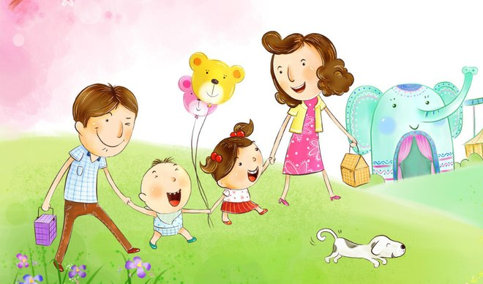
- Обращать внимание ребенка на явления природы. Смена времен года, чем отличаются, что за чем идет. Месяцы и время суток. (Сейчас утро, мы завтракаем, а днем, что мы будем делать? Чем отличается лето от зимы? Как выглядят деревья осенью, зимой, весной, летом? И т.д.)
- Показывать или просить назвать Вам: низкий-высокий-самый высокий; холодный-теплый-горячий; короткий-длинный; мягкий - твердый и т.д. Например: Покажи мне в этой комнате самый высокий предмет.
- Называть свойства предметов: цвет, форма, величина, из чего сделан. Например: Покажи мне все деревянные (стеклянные, красного цвета, круглые и т.д. предметы в этой комнате).
- Решать простые задачи на бытовые темы. Например, накрывая на стол, спрашивать сколько человек будет ужинать? Сколько для этого нужно поставить тарелок, чашек, положить вилок, ножей? И т.д. Вводить смысловое значение слов прибавить-убавить (сложить - вычесть) - если ты меня угостишь конфеткой, у тебя их станет больше или меньше? А если я тебя угощу конфеткой? Если купили что-то, предметов прибавилось, а денежек убавилось. И т.д.
- Постоянно дома и в магазине, на улице классифицировать предметы и обращать на это внимание. Составлять список продуктов. Что нам нужно купить из овощей, фруктов и т.д. Нужно починить обувь. Разобрать одежду. Протереть пыль с мебели. Перечисли мне мебель на кухне, в спальне, в твоей комнате и т.д. Расставить на столе посуду. Перечислить ее. На каком транспорте мы поедем.
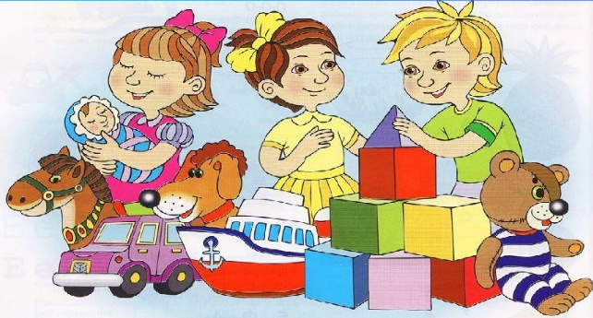
- По очереди задумывать слова и называть только основные признаки- цвет, форма, величина. Или к какому классу это относится. (Например: это круглое, желтое, горячее, относится к небесным телам (солнце) или - деревянное, квадратное, мебель – (стол).
- Я не знаю, как выглядит, например, велосипед. Опиши мне его так, чтобы я мог узнать его, если увижу. (Руль, 2 колеса, сиденье, рама, звонок, тормоз, 2 педали, на нем можно ездить, держась за руль и крутя педали). Слова для объяснения- самолет, чайник, любое время года, любой праздник, любое помещение, любое абстрактное понятие (герой, подвиг, радость, горе и т.д.).
- Читать короткие рассказы, задавать вопросы о прочитанном (о ком этот рассказ? Что случилось с главным героем? Куда пошел? С чего началась история? Чем закончилась? Какие чувства вызвал у тебя главный герой или настроение после рассказа? В первое время помогать с ответами на вопросы. Учить ребенка распознавать оттенки чувств).
- По дороге в садик или из садика считать сколько встретится деревьев, собак, прохожих, фонарей, луж (для развития внимания и зрительной памяти). Или, сидя в очереди считать сколько женщин, мужчин, детей, дверей кабинетов, стендов и т.д.
- Идти под команду друг друга (первое время командуете Вы, потом ребенок и смеяться, а не ругаться, если зашли не туда). Например, выходя из подъезда: Иди прямо до конца забора, поверни направо и иди до большого дерева, у дерева остановись и поверни налево, и иди до забора садика и т.д. Так же можно прятать в квартире какую-нибудь игрушку и искать по команде «Направо-Налево» или вариант игры «Жарко-Холодно».
- Для укрепления мышц пальцев руки сжимать маленький мягкий мячик, по мере укрепления мышц, заменить на более жесткий. Отбивать мячик от любых поверхностей и ловить поочередно и правой, и левой рукой!
- Рисовать в воздухе, на руке, на спине буквы, цифры, фигуры и угадывать их.
- Считать вслух до 10 и обратно, а между цифрами хлопать в ладоши (1 хлопок или 2) или стучать.
- Для развития внимания и произвольности искать и обводить какую-нибудь букву в заголовках газет. Шрифт должен быть не меньше №14.
- Играть в игру «Да и нет не говорить, черного и белого не надевать».

Очень часто современному родителю, в силу разных причин, некогда заниматься или играть с ребенком дошкольником дома. А ведь общение с родителем очень важно для полноценного интеллектуального и социально-личностного развития ребенка. Понимая, всю важность вышесказанного, я предложила вашему вниманию задания и упражнения для «полезных» игр родителя с ребенком без привлечения дополнительных времени и средств. Используя эти несложные приемы взаимодействия с ребенком, ваша жизнь станет яркой, эмоционально насыщенной, а воспитание детей превратится в счастливую, гармоничную сказку.
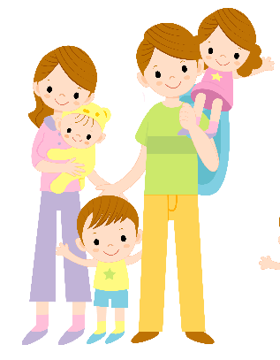

Желаю успехов в воспитании Ваших деток!!!!

Подготовила:
педагог-психолог
Пышина Александра Алексеевна

